LAPORAN PRAKTIKUM DASAR PEMROGRAMAN PERANGKAT BERGERAK

Modul VIII: ListView dan GridView



Disusun Oleh: Nama: Egril Satias Utama
NIM: 707012530011 Kelas: D4SIKC-49-02
Mata Kuliah: Pemrograman Dasar Perangkat Bergerak

UNIVERSITAS TELKOM FAKULTAS ILMU TERAPAN
JURUSAN S1 TERAPAN SISTEM INFORMASI KOTA CERDAS TAHUN AJARAN 2026

TUJUAN PRAKTIKUM
Setelah mengikuti praktikum ini, mahasiswa diharapkan mampu:
- Menjelaskan keterbatasan widget Column dan alasan perlunya widget yang bisa di-scroll seperti ListView.
- Membedakan ListView(children), ListView.builder, dan ListView.separated beserta kapan masing-masing dipakai.
- Menjelaskan perbedaan eager loading dan lazy loading serta pengaruhnya pada penggunaan memori.
- Menyusun baris daftar yang rapi memakai ListTile (leading, title, subtitle, trailing) dan Card.
- Menambahkan interaksi pada baris daftar memakai onTap dan onPressed.
- Menjelaskan perbedaan ListView (1 dimensi) dan GridView (2 dimensi).

ALAT DAN BAHAN
Untuk melaksanakan praktikum menggunakan framework Flutter, diperlukan perangkat dan perangkat lunak pendukung sebagai berikut:

Perangkat Keras (Hardware)
- Laptop/PC: prosesor minimal Intel Core i3 generasi ke-6 atau AMD Ryzen 3 setara, RAM minimal 4 GB (disarankan 8 GB atau lebih agar emulator lebih lancar), penyimpanan minimal 10 GB ruang kosong, dan layar dengan resolusi minimal 1366 × 768 piksel.
- Smartphone Android/iOS dan kabel data USB (opsional), untuk pengujian langsung di perangkat nyata.
- Koneksi internet, dibutuhkan untuk mengunduh Flutter SDK dan dependensi saat pertama kali membuat proyek, serta mengakses dokumentasi resmi Flutter.

Perangkat Lunak (Software)
- Sistem operasi Windows 10/11 (64-bit), Linux (Ubuntu 20.04 LTS atau distro lain 64-bit), atau macOS Catalina (10.15) atau lebih baru.
- Flutter SDK (termasuk Dart SDK), dapat diunduh di https://docs.flutter.dev/install, lalu diekstrak dan ditambahkan ke PATH sistem operasi.
- Visual Studio Code (VS Code) dengan ekstensi Flutter dan Dart. Alternatifnya Android Studio dengan plugin Flutter dan Dart.
- Peramban Google Chrome (untuk menjalankan aplikasi sebagai web) atau Android Emulator (opsional, bila tidak memakai perangkat fisik).

LANGKAH-LANGKAH PRAKTIKUM

Deskripsi dan Spesifikasi Latihan 1
Pada jam-jam darurat di Kota Bandung, warga sering kali kesulitan mengetahui rumah sakit mana yang instalasi gawat daruratnya (IGD) sedang aktif beroperasi dan masih memiliki sisa ruang rawat inap. Dinas Kesehatan Kota Bandung menginisiasi pembuatan aplikasi Fasilitas Kesehatan Siaga. Tugas pada latihan ini adalah membangun satu halaman aplikasi di file lib/main.dart yang menampilkan daftar fasilitas kesehatan.
Spesifikasi yang harus dipenuhi adalah sebagai berikut:
    - Informasi tiap fasilitas: nama fasilitas, alamat, dan nomor darurat.
    - Indikator visual status IGD: hijau bertuliskan "IGD BUKA" jika layanan siaga aktif, dan merah bertuliskan "IGD TUTUP" jika kapasitas ruang darurat penuh.
    - Sisa ruang rawat inap: ditampilkan sebagai "Sisa Bed" di samping indikator status.
    - Tombol telepon: pada setiap baris, supaya warga dapat langsung menghubungi panggilan darurat tanpa mencatat nomor secara manual.
Data yang ditampilkan adalah sebagai berikut (nomor darurat bersifat data contoh):
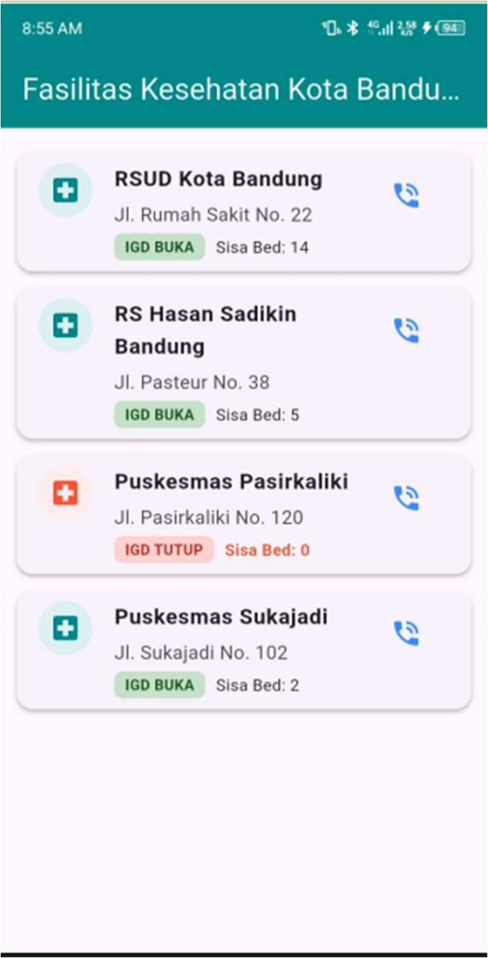

Struktur Widget
Aplikasi dijalankan dari main() lewat runApp() dengan MaterialApp sebagai root widget. Halamannya memakai Scaffold dengan AppBar berwarna teal, dan body-nya berupa

ListView.builder. Setiap baris daftar saya buat sebagai widget terpisah bernama KartuFasilitas, sehingga HalamanFasilitas hanya bertugas menyusun daftarnya.
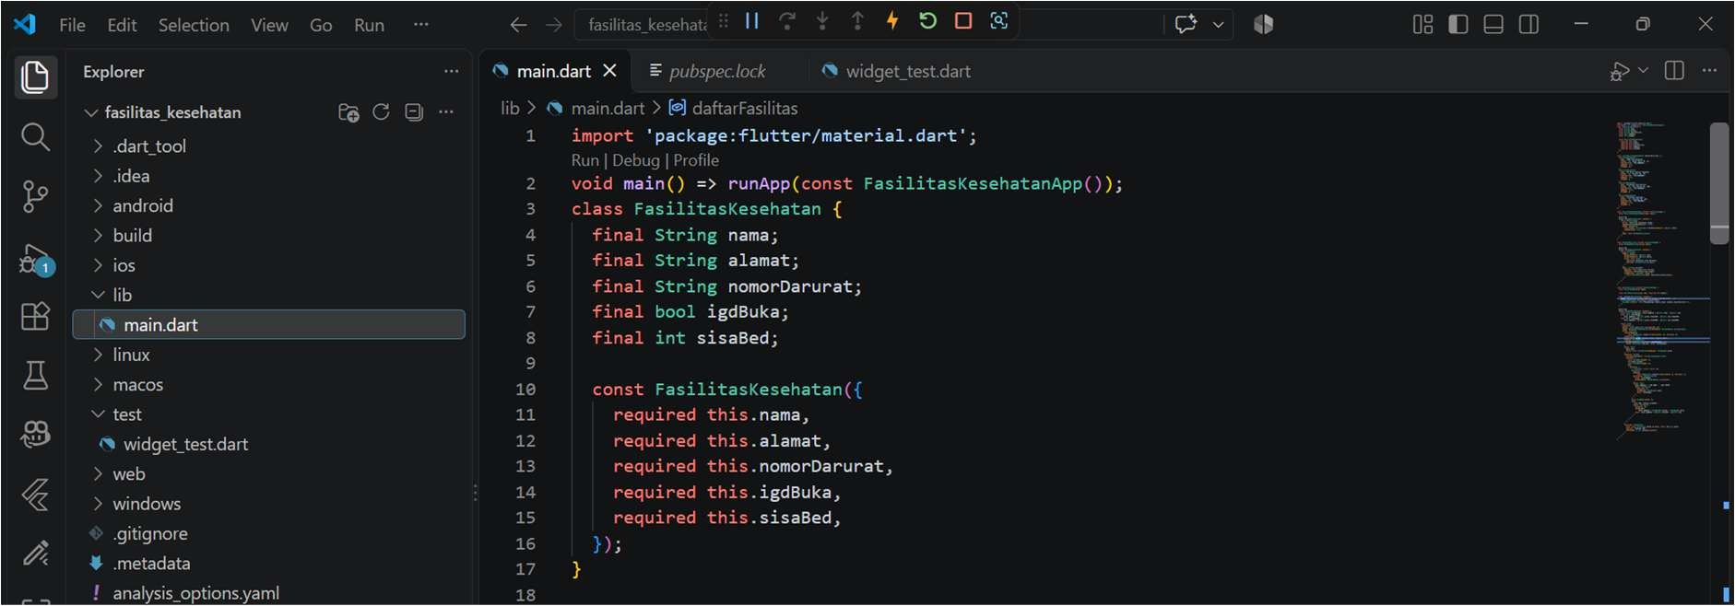

Penjelasan
    - runApp() menjalankan widget root, yaitu FasilitasKesehatanApp yang membungkus MaterialApp.
    - MaterialApp menyediakan tema Material Design. ColorScheme.fromSeed(seedColor: Colors.teal) membuat seluruh warna tema selaras dengan warna teal.
    - debugShowCheckedModeBanner: false menghilangkan pita DEBUG di pojok layar supaya tangkapan layar terlihat bersih.
    - home: const HalamanFasilitas() menetapkan halaman pertama yang tampil saat aplikasi dibuka.

Model Data dan Data Contoh
Supaya data terpisah dari tampilan, informasi satu fasilitas dibungkus dalam kelas FasilitasKesehatan. Kelas ini memiliki lima atribut, yaitu nama, alamat, nomorDarurat, igdBuka (bertipe bool), dan sisaBed. Keempat fasilitas disimpan dalam satu List konstan bernama daftarFasilitas.

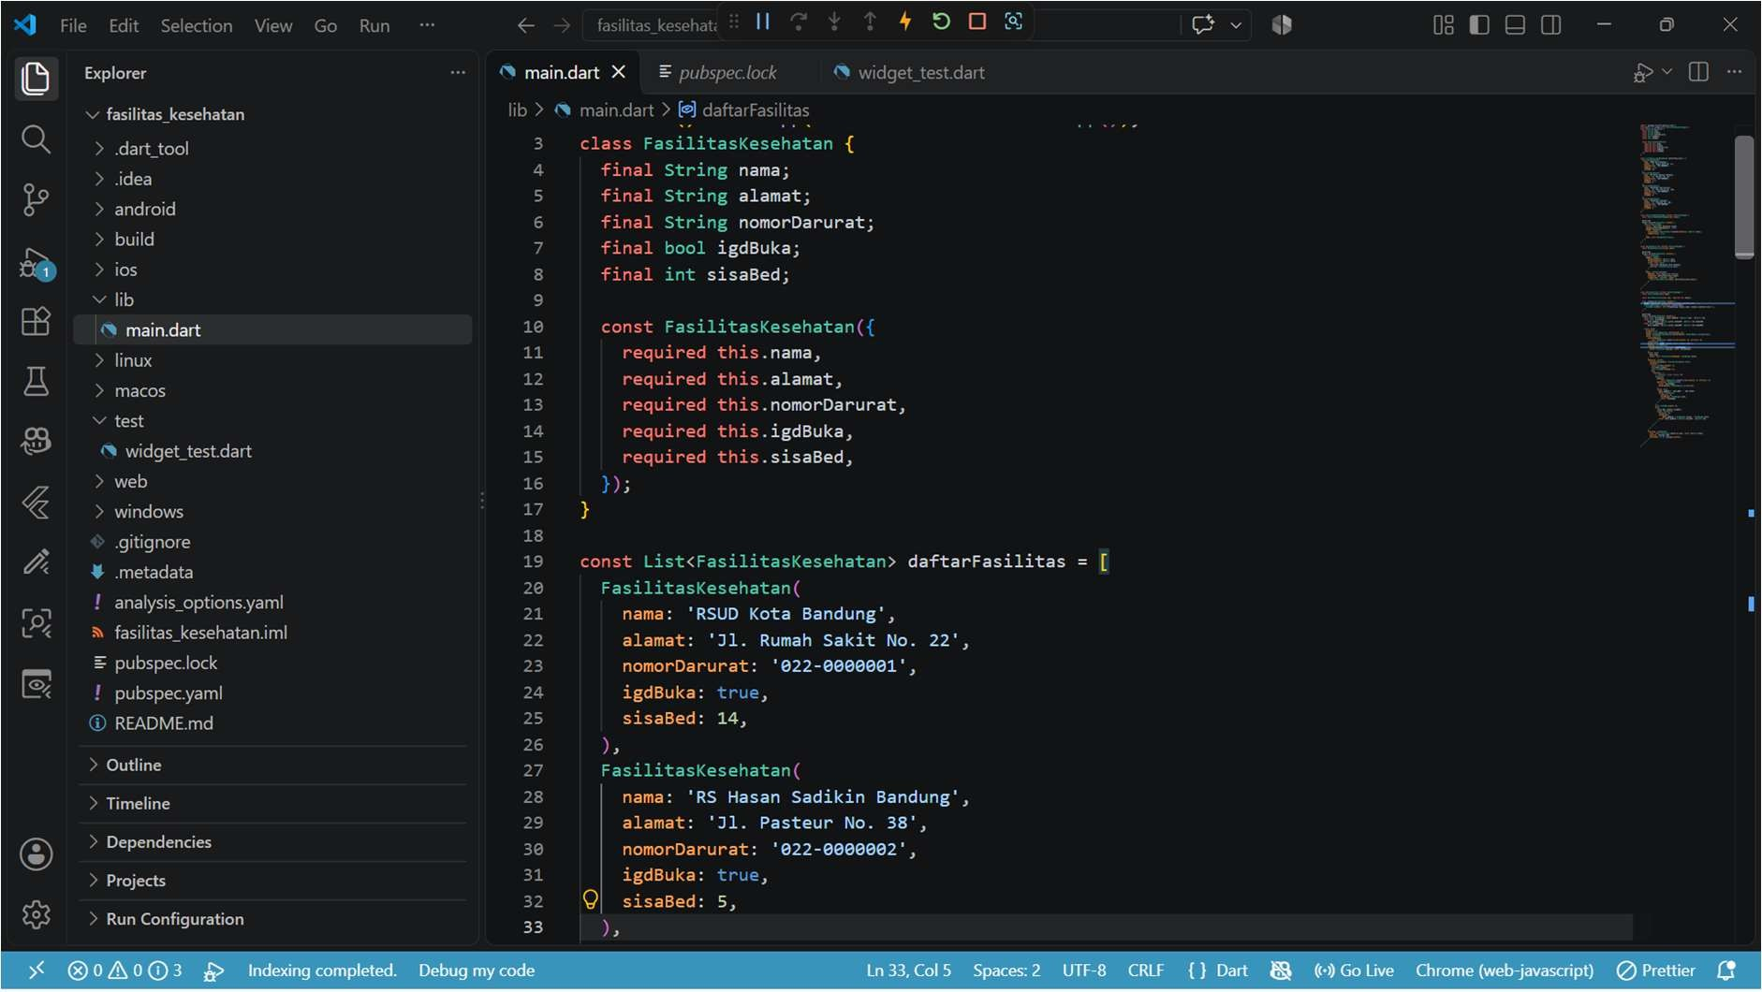

Penjelasan
    - Atribut igdBuka bertipe bool karena status IGD hanya punya dua kemungkinan, buka atau tutup. Nilai inilah yang nanti menentukan warna indikator.
    - Kata kunci required memaksa setiap atribut diisi saat objek dibuat, sehingga tidak ada data fasilitas yang setengah kosong.
    - Dengan const pada konstruktor dan daftar, objek data dibuat sekali saat kompilasi dan tidak bisa berubah saat aplikasi berjalan.
    - Cuplikan di atas hanya menampilkan satu fasilitas. Tiga fasilitas lainnya ditulis dengan pola yang sama dan datanya mengikuti tabel pada bagian 3.1.

Daftar dengan ListView.builder
Halaman utama memakai Scaffold dengan AppBar berwarna teal. Daftar fasilitas dibuat dengan ListView.builder, bukan ListView biasa, karena data fasilitas bersifat dinamis dan jumlahnya bisa bertambah. Setiap indeks diubah menjadi satu KartuFasilitas.

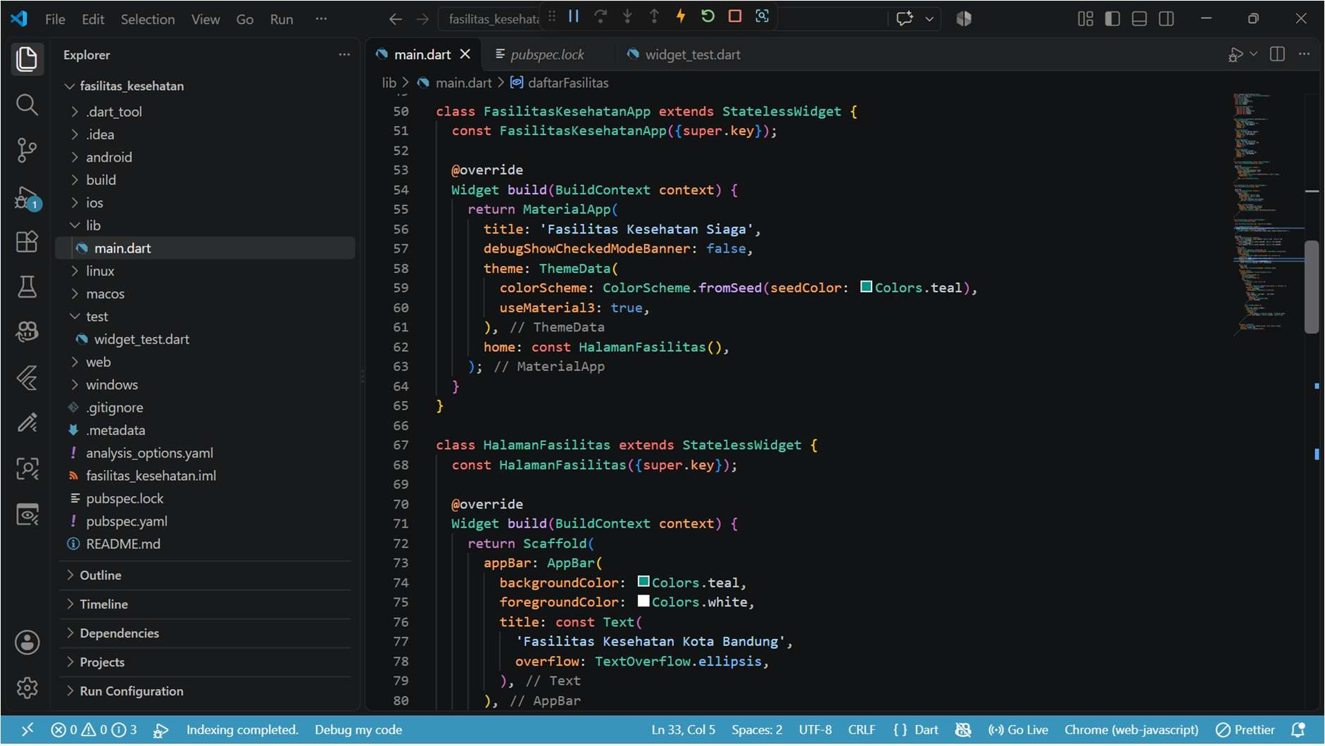

Penjelasan
    - itemCount: daftarFasilitas.length memberi tahu Flutter berapa total baris yang ada, sedangkan itemBuilder dipanggil untuk setiap indeks yang akan tampil di layar.
    - ListView.builder memuat widget secara lazy loading. Widget hanya dibuat saat baris hampir masuk ke layar dan dilepas dari memori setelah tergulir jauh keluar, sehingga penggunaan RAM tetap stabil walaupun data bertambah menjadi ratusan fasilitas.
    - Sebagai pembanding, ListView(children: [...]) membuat semua widget sekaligus (eager loading), sehingga hanya cocok untuk daftar yang sedikit dan pasti.
    - padding: EdgeInsets.all(12) memberi jarak antara tepi layar dan kartu pertama, dan ListView otomatis bisa digulir jika isinya melebihi tinggi layar, tidak seperti Column yang memunculkan error RenderFlex overflowed.
    - overflow: TextOverflow.ellipsis pada judul AppBar memotong teks dengan tanda titik tiga jika layarnya terlalu sempit.

Baris Fasilitas (Card dan ListTile)
Setiap baris dibuat dari ListTile yang dibungkus Card. ListTile menyediakan empat slot siap pakai, yaitu leading untuk ikon, title untuk nama, subtitle untuk alamat dan status, serta trailing untuk tombol telepon. Card memberi latar putih, bayangan, dan sudut membulat.

Penjelasan
    - KartuFasilitas menerima satu objek FasilitasKesehatan lewat parameter data. Dengan begitu satu widget yang sama dipakai untuk keempat fasilitas, tanpa menulis kode yang sama berulang.
    - Warna ikon ditentukan dengan operator ternary: teal jika igdBuka bernilai true dan merah jika false. Sebuah ikon yang memerah sudah memberi petunjuk awal bahwa IGD sedang tutup.
    - margin: EdgeInsets.only(bottom: 12) memberi jarak antar kartu, dan RoundedRectangleBorder membulatkan keempat sudutnya.
    - isThreeLine: true memberi tinggi yang cukup untuk subtitle yang berisi dua baris.
    - onTap pada ListTile menangani ketukan di seluruh baris, terpisah dari tombol telepon di sisi kanan.

Indikator Status IGD dan Tombol Telepon
Bagian subtitle berisi alamat dan satu Row yang memuat lencana status IGD serta teks sisa bed. Bagian trailing berisi IconButton telepon yang memanggil fungsi _hubungi().

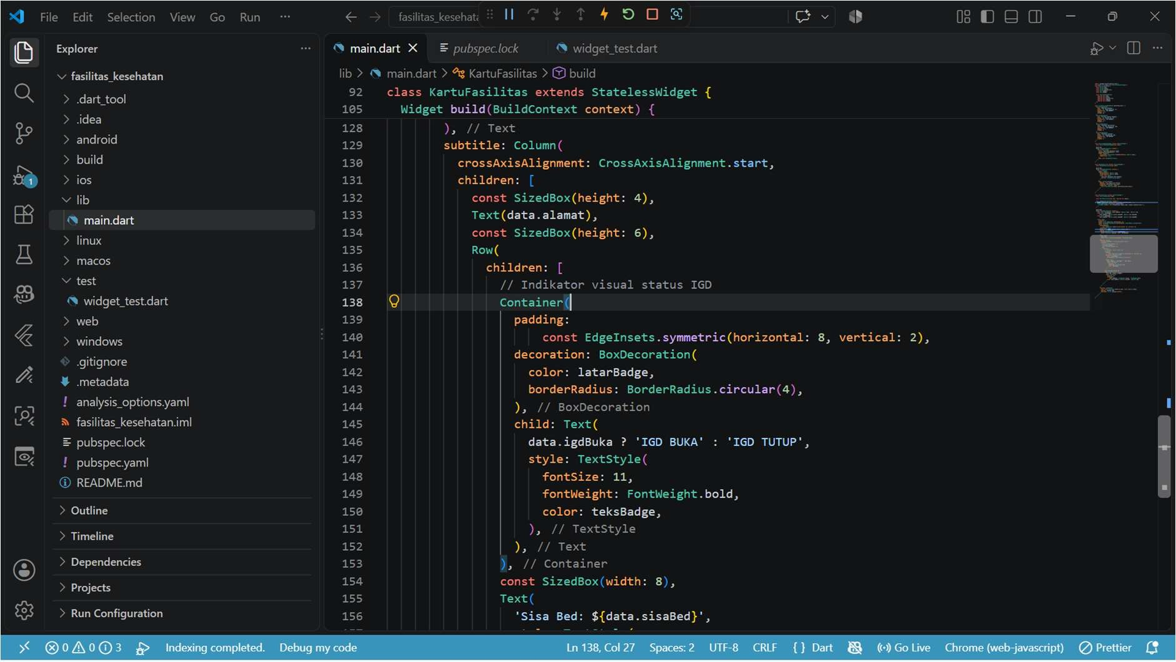

Penjelasan
    - Container dengan BoxDecoration dipakai sebagai lencana. Warna latar dan teksnya dipilih dari nilai igdBuka: hijau untuk IGD BUKA dan merah untuk IGD TUTUP, sehingga warga bisa memahami status hanya dengan sekali lirik.
    - Teks lencana juga dipilih lewat ternary, yaitu IGD BUKA atau IGD TUTUP, jadi warna dan tulisan selalu sinkron dengan data yang sama.
    - Pada fasilitas yang tutup (Puskesmas Pasirkaliki), teks Sisa Bed 0 juga dibuat merah dan tebal sebagai peringatan tambahan.
    - Tombol telepon diletakkan di slot trailing memakai IconButton, sehingga ketukannya terpisah dari onTap milik baris.
    - _hubungi() mencetak log ke konsol dan menampilkan SnackBar sebagai umpan balik. Nomor belum benar-benar diputar karena latihan ini menilai tata letak daftar dan interaksinya, sama seperti contoh onPressed pada materi.

Hasil Program (Output)
Program dijalankan dengan memilih device lebih dulu lewat tombol di pojok kanan bawah VS Code, lalu menekan tombol Run (F5). Berikut hasil tampilannya.

Output:
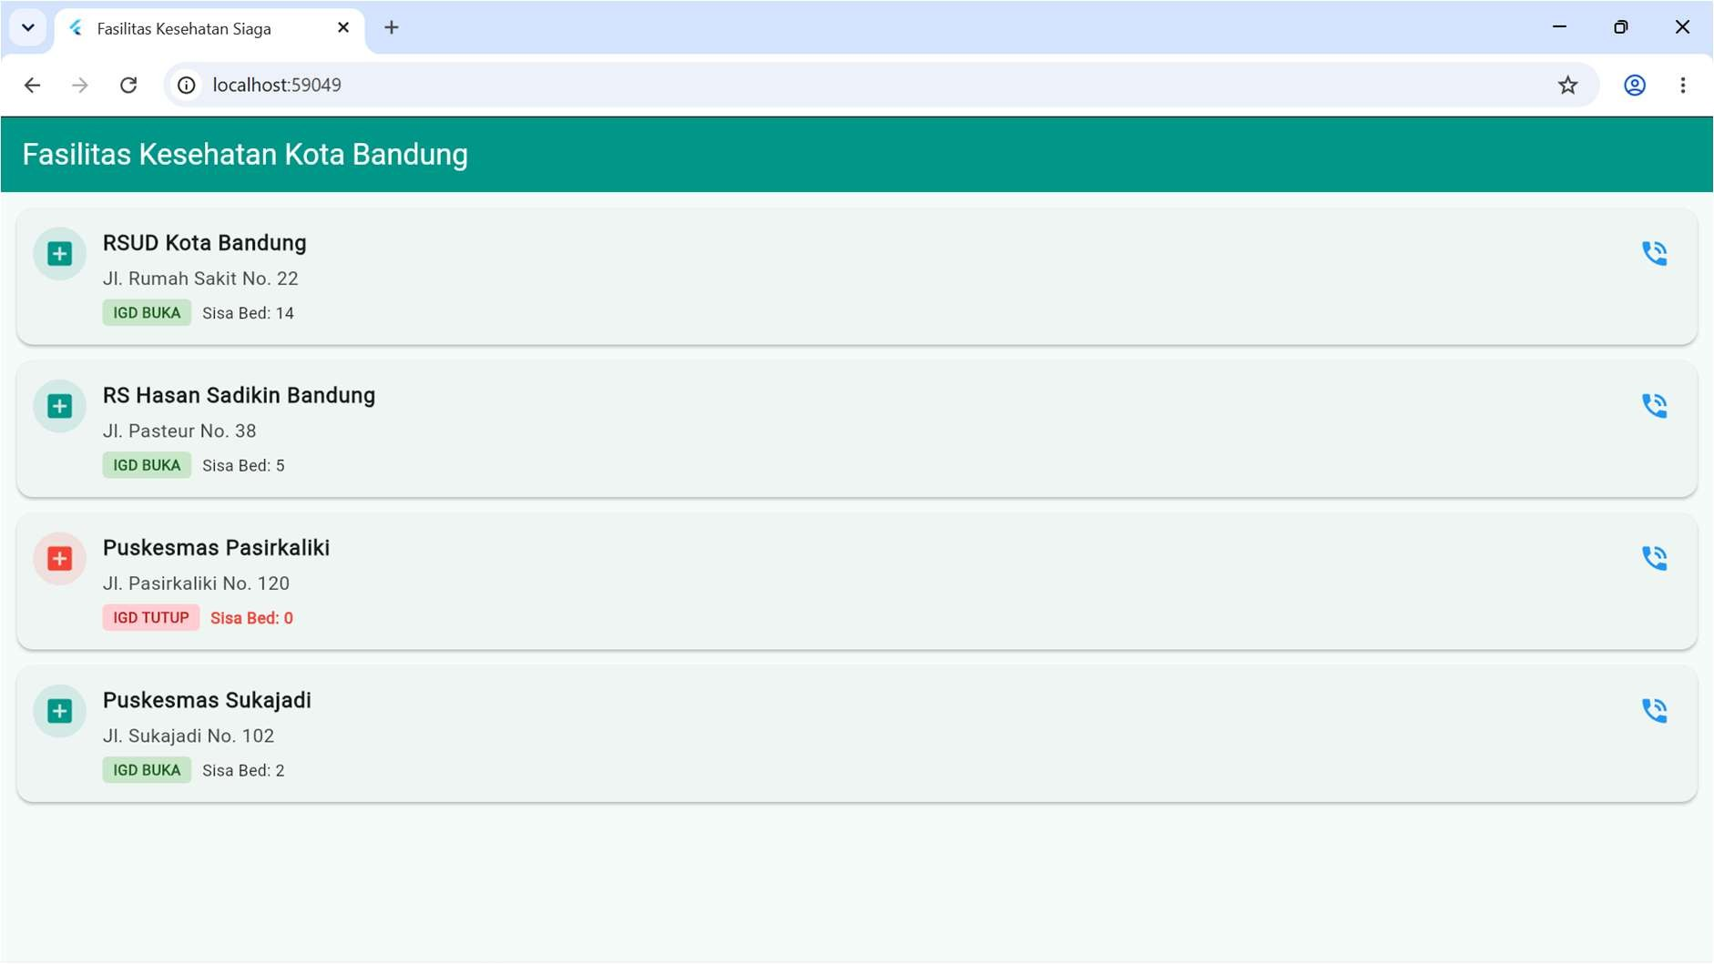
Pada layar terlihat AppBar teal dengan judul Fasilitas Kesehatan Kota Bandung, lalu empat kartu fasilitas yang tersusun menurun. RSUD Kota Bandung, RS Hasan Sadikin Bandung, dan Puskesmas Sukajadi menampilkan lencana hijau IGD BUKA beserta sisa bed masing-masing 14, 5, dan 2. Puskesmas Pasirkaliki menampilkan lencana merah IGD TUTUP dengan Sisa Bed 0 berwarna merah. Di sisi kanan setiap kartu terdapat ikon telepon yang, saat ditekan, memunculkan SnackBar berisi nama dan nomor fasilitas.

ANALISIS DAN PEMBAHASAN
Latihan ini menurut saya adalah penerapan langsung dari materi ListView dan ListTile. Dalam satu halaman, saya memakai ListView.builder untuk daftar yang bisa digulir, ListTile dan Card untuk menyusun baris, serta Container dengan BoxDecoration untuk lencana status. Cara berpikir yang saya pakai sederhana: pertama saya tentukan data apa saja yang dibutuhkan setiap fasilitas, lalu saya petakan tiap data ke slot ListTile yang paling cocok.
Hal pertama yang saya pertimbangkan adalah pemilihan konstruktor. Kalau memakai Column, daftar tidak bisa digulir dan akan memunculkan error RenderFlex overflowed begitu jumlah fasilitas melebihi tinggi layar. ListView(children: [...]) memang bisa digulir, tetapi membuat semua widget sekaligus (eager loading). Karena data fasilitas kesehatan bersifat dinamis dan bisa bertambah, saya memilih ListView.builder yang memakai lazy loading, yaitu widget hanya dibuat saat akan tampil di layar, sehingga penggunaan memori tetap stabil.
Hal kedua adalah pemisahan data dan tampilan. Informasi fasilitas saya simpan dalam kelas FasilitasKesehatan dan daftar daftarFasilitas, sedangkan tampilannya ada di widget KartuFasilitas. Dengan cara ini, menambah fasilitas baru cukup dilakukan dengan menambah satu objek pada daftar, tanpa mengubah kode tampilan sama sekali.

Hal ketiga adalah indikator status IGD. Nilai boolean igdBuka dipakai sebagai satu-satunya sumber untuk menentukan warna ikon, warna dan teks lencana, serta warna teks sisa bed. Karena semuanya bergantung pada satu nilai, tampilan tidak mungkin tidak konsisten, misalnya lencana hijau tetapi tulisannya IGD TUTUP. Pada fasilitas yang tutup, teks sisa bed dibuat merah dan tebal sebagai penekanan tambahan.
Hal keempat adalah dua jenis interaksi pada satu baris. Ketukan pada baris ditangani onTap milik ListTile, sedangkan ketukan pada ikon telepon ditangani onPressed milik IconButton di slot trailing. Keduanya terpisah, sehingga menekan tombol telepon tidak ikut memicu onTap baris.
Terakhir, ada satu keterbatasan pada versi ini: tombol telepon baru menampilkan SnackBar dan mencetak log, belum benar-benar memutar nomor. Untuk menelepon sungguhan perlu ditambahkan paket url_launcher dengan skema tel:, serta data status IGD dan sisa bed sebaiknya diambil dari REST API agar selalu terbarui.

KESIMPULAN
Berdasarkan praktikum yang telah dilakukan, dapat disimpulkan beberapa hal sebagai berikut:
- Column tidak bisa digulir sehingga memunculkan error RenderFlex overflowed saat isinya melebihi layar, sedangkan ListView otomatis menyediakan scrolling.
- ListView(children) memakai eager loading dan cocok untuk daftar sedikit, sedangkan ListView.builder memakai lazy loading dan cocok untuk data dinamis dengan jumlah banyak karena hemat memori.
- ListTile menyediakan slot leading, title, subtitle, dan trailing sehingga baris daftar yang rapi bisa dibuat tanpa menyusun Row, Column, dan Padding secara manual. Membungkusnya dengan Card memberi tampilan kartu yang modern.
- Satu nilai data bertipe boolean dapat mengendalikan beberapa elemen tampilan sekaligus, seperti warna dan teks indikator IGD, sehingga tampilan selalu konsisten dengan datanya.
- Memecah tampilan menjadi widget kecil yang bisa dipakai ulang, seperti KartuFasilitas, membuat kode lebih rapi, tidak berulang, dan mudah dirawat.

